**02**

**删除页面**

使用本套模板中，若要删除多余空白页时，具体操作如下：

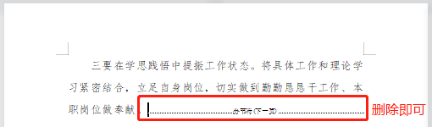

**方法二：**

**3、再次按「Delete」键即可删除空白页。**

**2、在空白页光标处，按「Shift+Backspace」键。**

**1、删除多余页面的文本内容，成为空白页。**

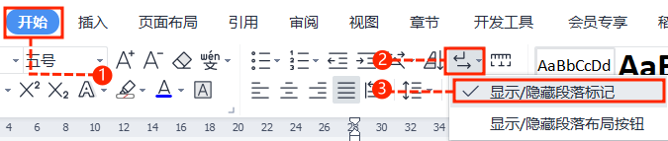

**2、点击「开始」选项卡下的「显示/隐藏编辑标记」按钮。**

1. **在分页符的后面点击光标，然后按「Delete」删除键**

**即可。**

**1、删除多余页面的文本内容，成为空白页。**

**方法一：**